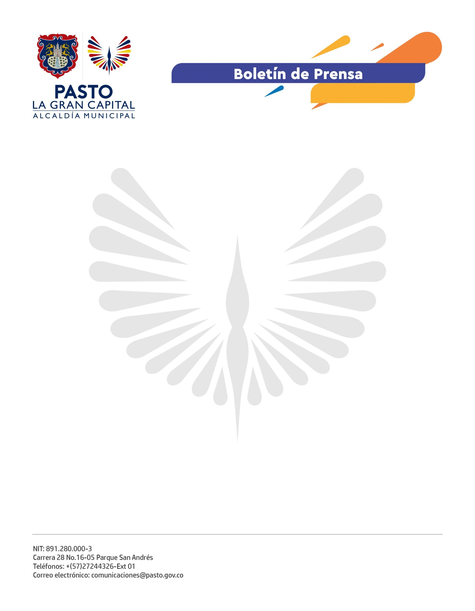
No. 250
1 de mayo de 2022

ALCALDÍA DE PASTO VISITÓ EL CORREGIMIENTO DE CATAMBUCO CON LA ESTRATEGIA ‘BIENESTAR SOCIAL MÁS CERCA DE TI’
El objetivo de esta actividad es acercar al territorio la oferta de atención integral a personas con discapacidad y sus cuidadores.
Gracias a la articulación con distintas instituciones que trabajan desde la estrategia de Rehabilitación Basada en Comunidad (RBC), la Secretaría de Bienestar Social desarrolló una jornada que, con diversas actividades, contribuye a derribar las barreras físicas y actitudinales que impactan a las personas con discapacidad y a su entorno cuidador.

En cumplimiento al Plan de Desarrollo ‘Pasto, La Gran Capital’, la Administración Municipal generó una alianza con la marca ‘Limón Piel’ que, a través del suministro de materiales y la capacitación en marroquinería artesanal para las madres cuidadoras, aporta a la empleabilidad y generación de ingresos para este sector poblacional.

“Es sorprendente ver cómo las personas con discapacidad y sus mamitas se esfuerzan por aprender, avanzar y salir adelante”, afirmó la diseñadora industrial de esta empresa, Maribel Dávila, quien orienta a las madres cuidadoras frente al uso adecuado de materiales para la fabricación de artículos en cuero.

Además, la Alcaldía Municipal trabaja en equipo con el programa de Fisioterapia de la Universidad Mariana para movilizar las herramientas del Centro de Entrenamiento para Personas con Discapacidad – Flex, hacia los hogares de la comunidad con discapacidad para desarrollar una serie de actividades físicas que promuevan la salud y el bienestar de quienes cuidan con tanto amor a esta población.

“Buscamos el bienestar para las personas con discapacidad y los cuidadores, por eso, durante el proceso de identificar y reconocer las emociones, trabajamos en que niños, jóvenes y cuidadores se sientan incluidos en un ambiente social”, sostuvo el psicólogo de Cehani E.S.E., Mario Pantoja.

Esta institución se une a la estrategia con la atención psicosocial a los cuidadores, a través de talleres de reconocimiento de emociones, que fortalecen la independencia y autonomía en las personas con discapacidad y mejoran la calidad de vida para ellos y su entorno.

